Министерство науки и высшего образования Российской Федерации Пензенский государственный университет
Кафедра «Системы автоматизированного проектирования»

ПОЯСНИТЕЛЬНАЯ ЗАПИСКА
к курсовому проектированию по дисциплине
«Компьютерное моделирование в системах автоматизированного проектирования»
на тему: «Моделирование системы для управления процессами работы банкоматов»
направление подготовки 09.03.01 «Информационная и вычислительная техника»
профиль «Системы автоматизированного проектирования»

Выполнил ст. группы 21ВВС1
Шутихин А.Э.

Проверили:
к. т. н., доцент Бурукина И. П.
к. т. н., доцент Тимонин А. Ю.

Пенза 2024

Курсовой проект содержит: 29 страниц, 25 рисунков, 1 таблицу, 2 приложения.
SCADA, КРУГ 2000, БАЗА ДАННЫХ, СРЕДА КРУГОЛ, ПРОЦЕСС, МОДЕЛИРОВАНИЕ СИСТЕМЫ, УПРАВЛЕНИЕ БАНКОМАТАМИ, РАБОТА БАНКОМАТОВ.
Целью разработки является система, которая реализует управление процессами работы банкоматов.
В процессе разработки на базе анализа задания проведено обоснование и выбор средств разработки программного комплекса.
В результате была разработана автоматизированная система, осуществляющая ведение контроля за процессами работы банкомата.
 |  |  |  |  | КР 2.09.03.01. 01ПЗ
Изм. | Лист | № докум. | Подпись | Дат
Разраб. |  | Шутихин А.Э. |  |  |  | Лит. |  |  | Лист | Листов
Проверила |  | Бурукина И.П. |  |  |  |  |  |  | 4 | 29
 |  |  |  |  |  | Гр. 21ВВС1
Н. Контр.
Утверд.

Содержание

Введение 6
1 Разработка структурной схемы и описание переменных разрабатываемого технологического процесса 7
1.1 Разработка и описание структуры технологического процесса 7
1.2 Разработка и описание переменных технологического процесса 8
2 Создание базы данных переменных технологического процесса 10
2.1 Настройка словарей 10
2.2 Настройка системы 11
2.3 Добавление и описание абонентов 11
2.4 Добавление и описание каналов 12
2.5 Добавление и описание переменных 12
2.5.1 Входные аналоговое переменные 13
2.5.2 Входные дискретные переменные 13
2.5.3 Выходные дискретные переменные 13
2.5.4 Переменные ручного ввода 14
2.6 Добавление и описание самописцев 14
3 Проектирование программно-логического управления технологическим процессом 16
4 Разработка графического интерфейса станции оператора 17
Заключение 19
Список используемой литературы 20
Приложение А. Листинг программы 21
Приложение Б. Тестирование программы 24

Введение

«SCADA-система» (Supervisory Control And Data Acquisition System) – система сбора данных и оперативного диспетчерского управления. Две основные функции, возлагаемые на SCADA-систему это сбор данных о контролируемом технологическом процессе, а также управление технологическим процессом.
SCADA-система позволяет одновременно управлять большим количеством датчиков, а также оборудованием, входящим в состав контролируемой системы, значительно упрощая трудозатраты человека.
В данном курсовом проектировании затрагивается одна из таковых систем, а именно SCADA-система КРУГ 2000. А также разработан проект системы, представляющей собой модель системы для управления процессами работы банкоматов.

1 Разработка структурной схемы и описание переменных разрабатываемого технологического процесса
  - Разработка и описание структуры технологического процесса
Разработана структура в соответствие с системным подходом (рис.1)

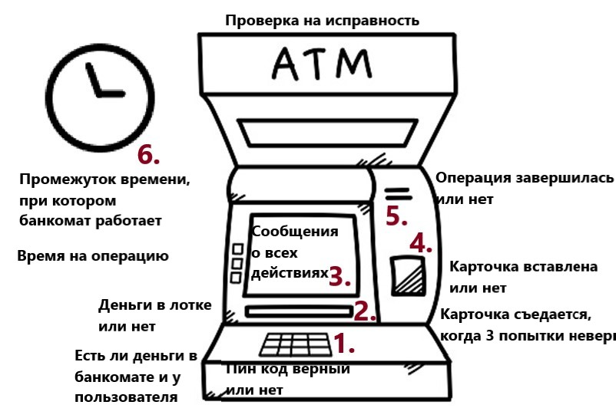

Рисунок 1. Структурная схема разрабатываемого процесса

1.2 Разработка и описание переменных технологического процесса

Разработаны переменные: входные аналоговые, входные дискретные, выходные дискретные, ручного вывода (таблица 1).
Таблица 1 – Разработка переменных технологического процесса.

Название и идентификатор переменной | Значения переменных | Процесс
 | Входные переменные | Выходные переменные
Проверка неисправности | вд1=1 | дв1=1  дв2=0  дв3=0  дв4=0  дв5=0  дв6=1  дв7=0  дв8=0  дв9=0
Проверка неисправности | вд1=0 | дв1=0
Проверка неисправности и состояния работы | (ва1>1)&(ва1<23)& (ва3<3) | дв2=1
Проверка неисправности и состояния работы | (ва1>1)&(ва1<23)&(ва2<3) | дв2=1
Статус карты | (вд2=1)&(дв2=1) | дв3=1
Режим ожидания действий | (дв3=1)&(ва2<3) | дв4=1
Ввод пинкода | (дв3=1)&(дв4=1)&(вд3=1) | дв5=1
Блокировка карты? | (дв5=1)&(ва3>3) | дв6=1
Проверка средств пользователя и банкомата | (вд5=1)&(РВ1<=500)&(вд5=1)&(вд4=1) | дв7=1
Состояние операции | (вд6=1)&(дв7=1) | дв8=1
Завершение операции и проверка этапов | (дв1=0)&(дв2=1)&(дв3=1)&(дв4=1)&(дв5=1)&(дв6=0)&(дв7=1)&(дв8=1) | дв9=1

Создание базы данных переменных технологического процесса

Генератор базы данных (в дальнейшем генератор) предназначен для создания и внесения изменений в базу данных систем реального времени при построении АСУ ТП на базе SCADA КРУГ-2000. При работе в генераторе можно встретить следующие понятия и определения: словари, система, переменные, абоненты, самописцы и перья и т.д.

2.1 Настройка словарей

Словарь единиц измерения предназначен для хранения списка используемых в системе единиц измерения и логических состояний, и применяется в дальнейшем, при описании аналоговых переменных базы данных и переменных ручного ввода вещественного типа.
Были добавлены некоторые записи. В словарь единиц измерения на позиции 67-раз, 68-руб.
В словарь логических состояний также были добавлены некоторые записи.

2.2 Настройка системы

Описание базы данных необходимо начинать с основных настроек системы. Для этого необходимо задать её название и количество переменных каждого типа (рис. 2).
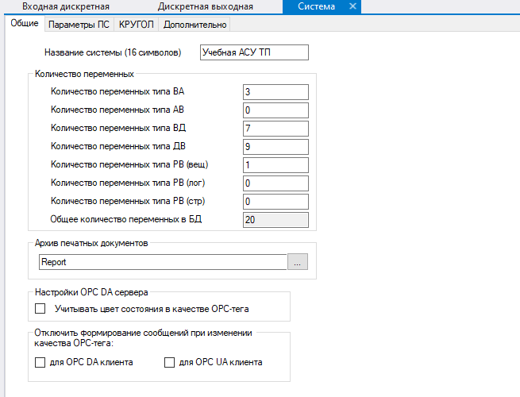
Рисунок 2. Переменные разрабатываемого процесса

2.3 Добавление и описание абонентов

Для данной учебной задачи было создано три типа абонентов: контроллер, станция оператора и OPC-сервер.
После добавления абонентов необходимо описать адаптер (устройство сопряжения абонентов системы) и указать его и IP адрес. Для нашего проекта нужен адрес 127.0.0.1, который стоит по умолчанию (рис. 3).

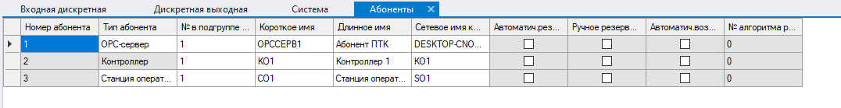
Рисунок 3. Абоненты контроллера и станции оператора

2.4 Добавление и описание каналов

Каналы связи предназначены для передачи информации между сервером базы данных и абонентами ПТК типа «Контроллер» или иными автоматизированными системами (АСУ) через физические интерфейсы связи.
Было добавлено 20 каналов (рис. 4).
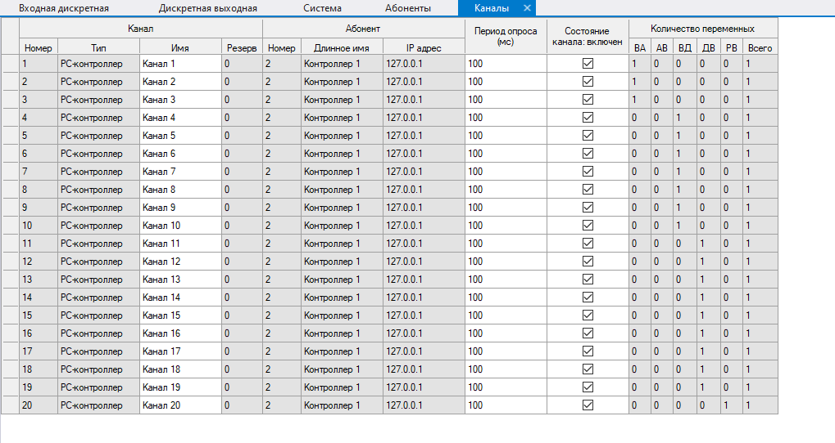

Рисунок 4. описания каналов связи

2.5 Добавление и описание переменных

Этап добавления и описания переменных выполняется после того, как задано количество переменных каждого типа, которое определяется при конфигурации системы. Также должны быть описаны каналы связи с абонентами ПТК типа «Контроллер».
Здесь описаны параметры для каждого типа переменных, которые понадобятся для реализации заданной системы.

2.5.1 Входные аналоговые переменные

При выборе пункта меню «Входная аналоговая» на экран выводится табличная форма для описания входной аналоговой переменной.
Входные аналоговые переменные указаны на (рис. 5).
Рисунок 5. Входные аналоговые переменные

2.5.2 Входные дискретные переменные

При выборе пункта меню «Входная дискретная» на экран выводится табличная форма для описания входной дискретной переменной.
Входные дискретные переменные указаны на (рис. 6).
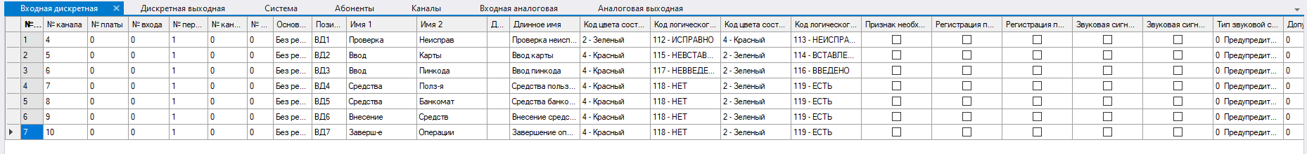
Рисунок 6 – Входные дискретные переменные

2.5.3 Выходные дискретные переменные

При выборе пункта меню «Выходная дискретная» на экран выводится табличная форма для описания выходной дискретной переменной.
Выходные дискретные переменные указаны на (рис. 7).
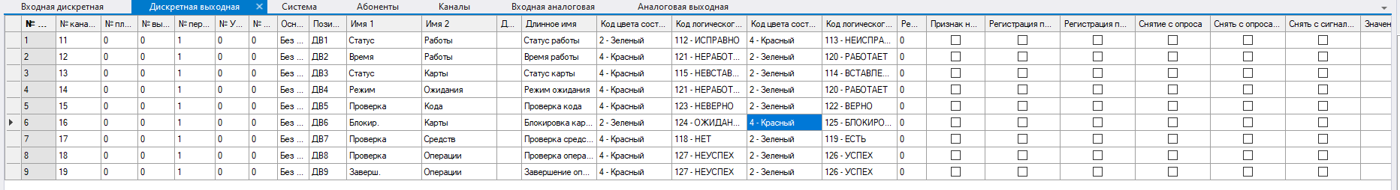
Рисунок 7. Выходные дискретные переменные

2.5.4. Переменные ручного ввода

При выборе пункта меню «РВ составная» на экран выводится табличная форма для описания переменных ручного ввода.
РВ переменные указаны на (рис. 8).
Рисунок 8. РВ переменные

2.6 Добавление и описание самописцев и перьев

Самописцы и перья необходимы для сбора данных, визуализации и дальнейшего мониторинга технологического процесса.
Базовые самописцы - цикл записи точек по переменным, входящим в самописец, определяется стандартными базовыми интервалами времени. Для системы был использован базовый секундных самописец(рис. 9).

Рисунок 9 – самописец системы

Структурной единицей самописца является «перо самописца» – ссылка на какой-либо атрибут в таблицах переменных системы, значение которого требуется регистрировать с заданным периодом записи. Перья представлены на (рис.10).
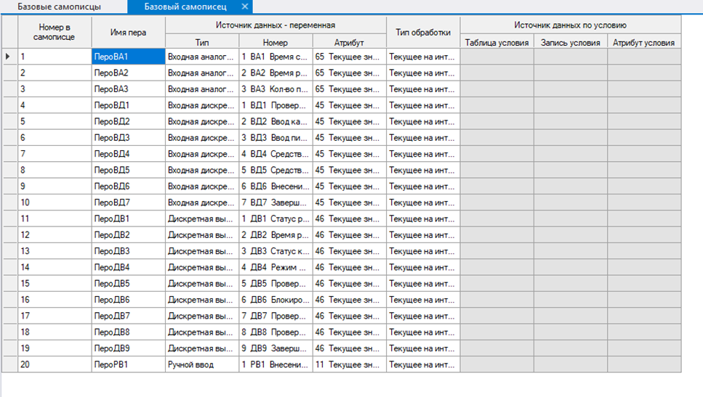

Рисунок 10. Перья

3 Проектирование программно-логического управления технологическим процессом

В данном разделе необходимо разработать алгоритм и написать программу в интегрированной среде разработки КРУГОЛ, используя два инструмента на выбор: язык структурированного текста и язык функционально-блочных диаграмм. Для данного курсового проекта был написан код на языке КРУГОЛ. Для реализации правил поведения переменных в КРУГОЛ заложены два инструмента на выбор: языки структурного текста и функциональных блочных диаграмм. В данном курсовом проектировании был использован язык структурного текста.
Основной функцией создаваемой программы является изменение атрибутов переменных в зависимости от условий (условиями являются значения других переменных, время и т.п.). Листинг программы представлен в Приложении А и частично на (рис. 11).
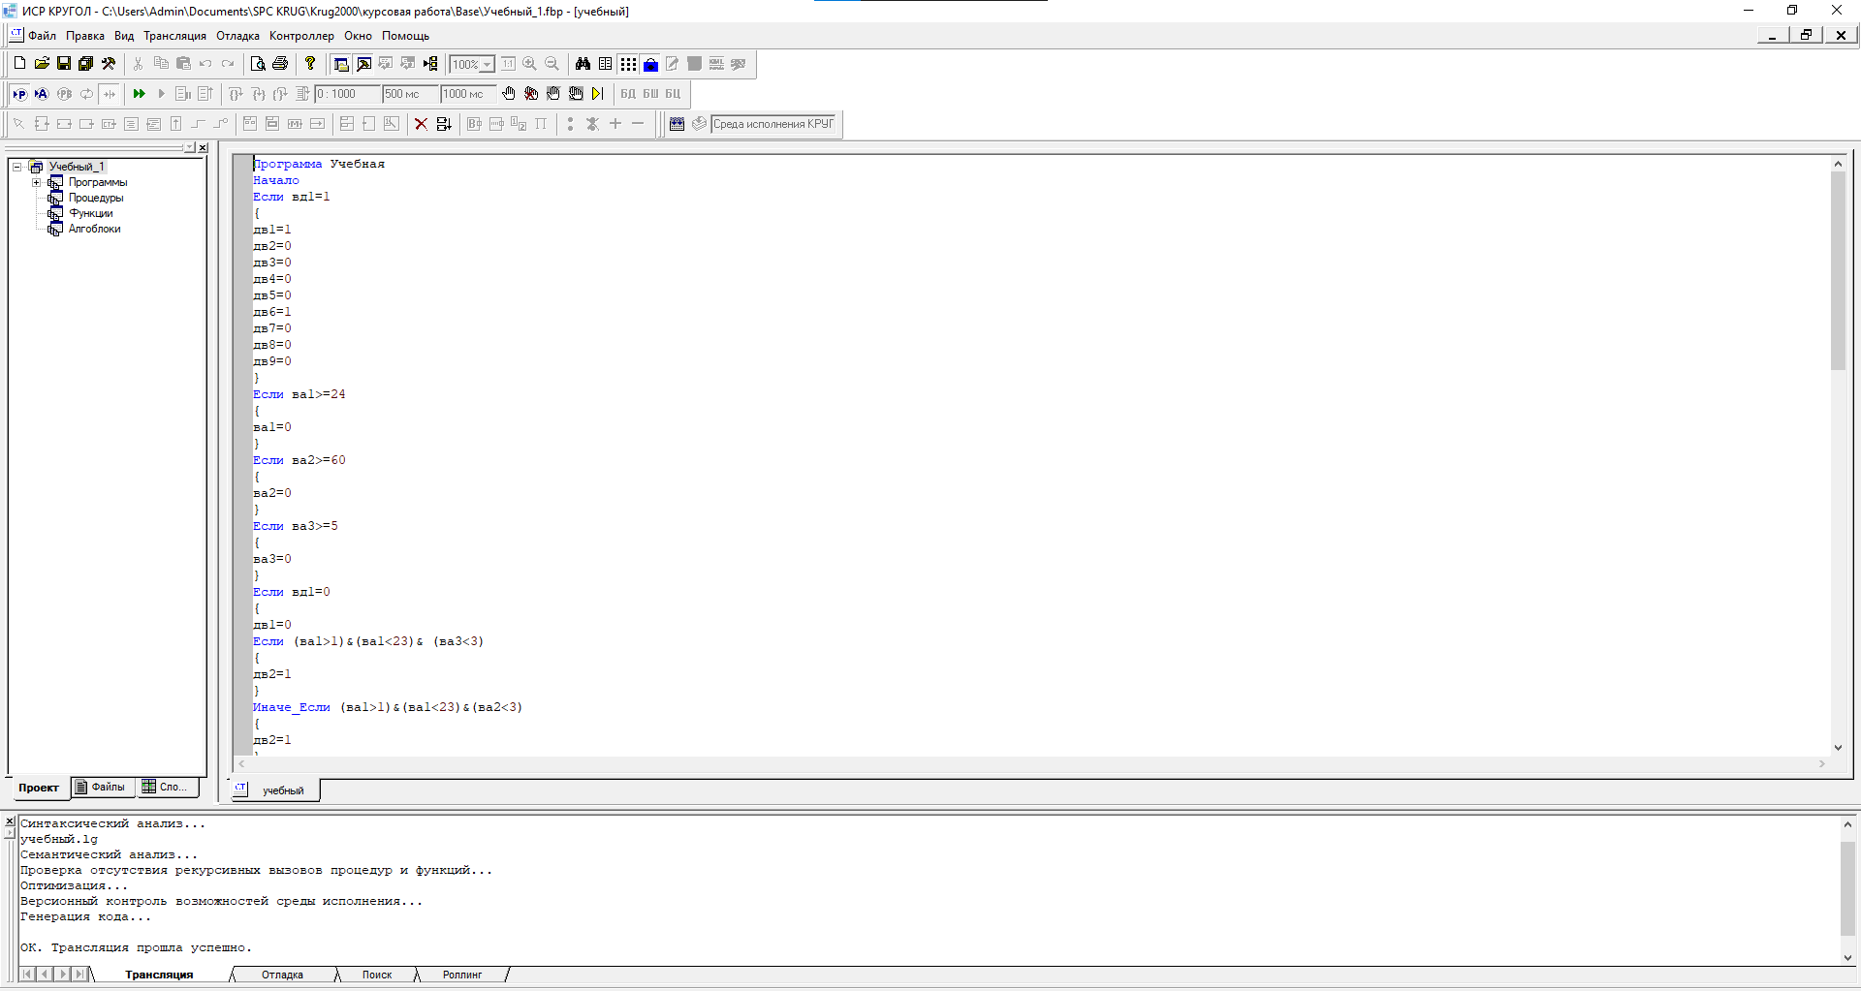
Рисунок 11. Созданный проект в ИСР КРУГОЛ

4 Разработка графического интерфейса станции оператора

В завершающем разделе формируется графический интерфейс станции оператора, составляется список переменных, которые описываются в генераторе базы данных SCADA-системы «КРУГ-2000», в результате чего получается модель управления банкоматом, которая объединяет в себе все предыдущие работы.
В данной работе используется 2 приложения: Генератор динамики и Станция оператора.
На первом этапе в Менеджере задач необходимо создать проект, к которому в дальнейшем подключается остальные основные модули (рис.12).

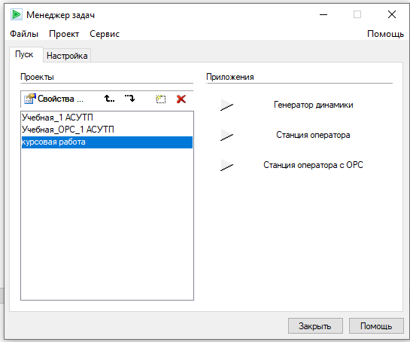

Рисунок 12. Созданный проект

Вторым этапом разработки графического интерфейса и работы с Генератором Динамики является создание мнемосхемы
Мнемосхема – это визуализация вашей системы с динамическими элементами, состояние которых зависит от значений переменных. Например, индикатор, которая загорается, когда карточка вставлена в банкомат.
Настройка динамики заключается в привязывании переменных к элементам мнемосхемы (значений переменных к состояниям элементов). Во вкладке «Переменные» на панели «Свойства» были добавлены необходимые переменные. Для данной работы понадобиться индикаторы, кнопки, и другие элементы. Полученная мнемосхема представлена на рисунке 13.
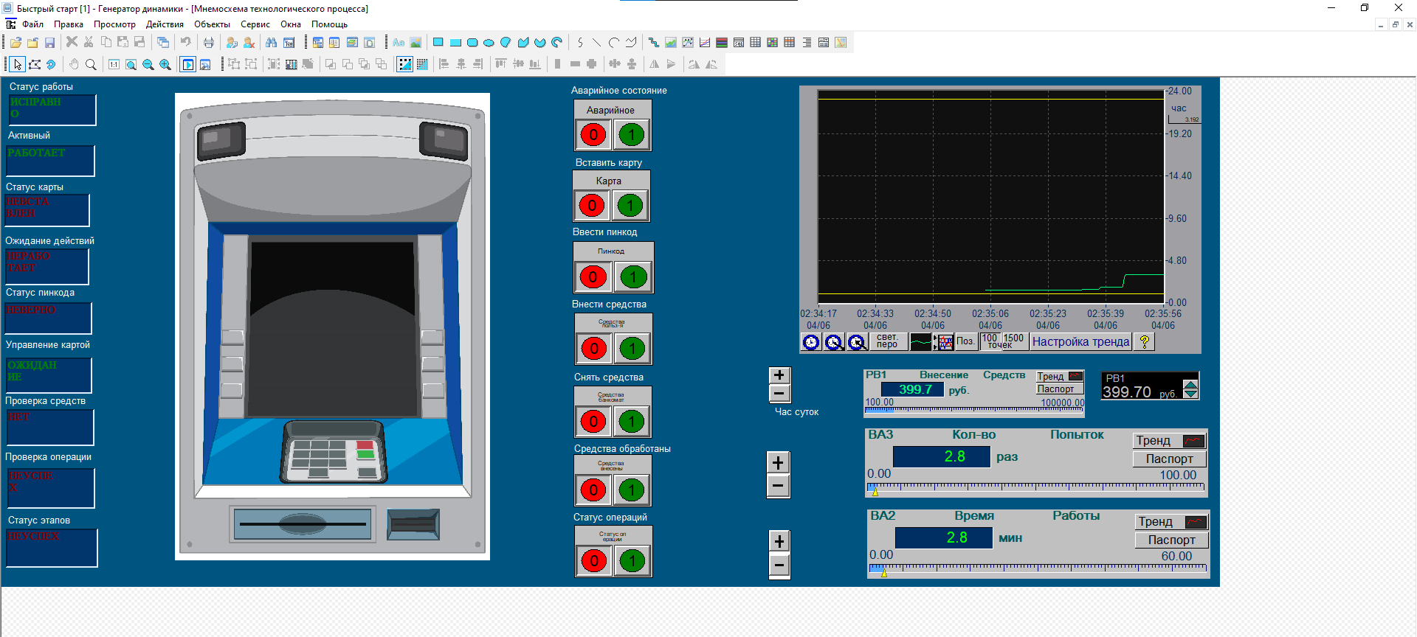

Рисунок 13. Мнемосхема работы банкомата
Тестирование программы в Приложении Б.

Заключение

В результате выполнения курсового проектирования с помощью SCADA-системы КРУГ-2000 была спроектирована система управления процессами покраски работы банкомата. В процессе выполнения курсового проектирования по курсу «Компьютерное моделирование в САПР» были разработаны: структурная схема модели технологического процесса, база данных, программа в ИСР КРУГОЛ и динамические мнемосхемы в генераторе динамики. Программа прошла все стадии отладки.

Список используемой литературы

- SCADA КРУГ-2000 5.0 на ОС Astra Linux. Инсталляция и создание проекта АСУ ТПЭ. https://www.youtube.com/watch?v=e_GbXCEI6YI
- канал на youtube - https://www.youtube.com/@krug2000pnz
- Компьютерное моделирование: Методические указания для выполнения лабораторных работ. российский государственный университет инновационных технологий и предпринимательства. Бурукина И.П. 2010г. 112с

Приложение А. Листинг программы

Программа Учебная
Начало
Если вд1=1{
дв1=1
дв2=0
дв3=0
дв4=0
дв5=0
дв6=1
дв7=0
дв8=0
дв9=0
}
Если ва1>=24
{
ва1=0
}
Если ва2>=60
{
ва2=0
}
Если ва3>=5
{
ва3=0
}
Если вд1=0
{
дв1=0
Если (ва1>1)&(ва1<23)& (ва3<3)
{
дв2=1
}
Иначе_Если (ва1>1)&(ва1<23)&(ва2<3)
{
дв2=1
}
Иначе
{
дв2=0
}
Если (вд2=1)&(дв2=1)
{
дв3=1
}
Иначе
{
дв3=0
}
Если (дв3=1)&(ва2<3)
{
дв4=1
}
Иначе
{
дв4=0
}
Если (дв3=1)&(дв4=1)&(вд3=1)
{
дв5=1
}
Иначе
{
дв5=0
}
Если (дв5=1)&(ва3>3)
{
дв6=1
}
Иначе
{
дв6=0
}
Если (вд5=1)&(РВ1<=500)&(вд5=1)&(вд4=1)
{
дв7=1
}
Иначе
{
дв7=0
}
Если (вд6=1)&(дв7=1)
{
дв8=1
}
Иначе
{
дв8=0
}
Если (дв1=0)&(дв2=1)&(дв3=1)&(дв4=1)&(дв5=1)&(дв6=0)&(дв7=1)&(дв8=1)
{
дв9=1
}
Иначе
{
дв9=0
}
}
Иначе
{
дв1=1
}
Конец

Приложение Б. Тестирование программы

Рисунок 14. Исходные значения

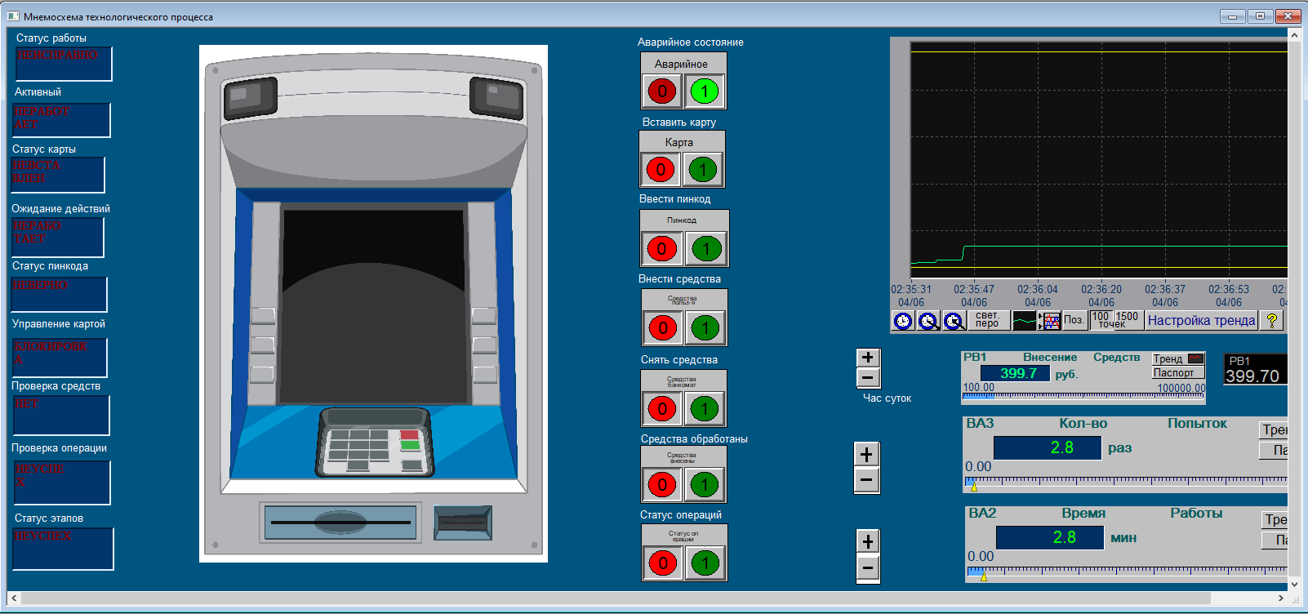
Рисунок 15. Режим аварийной работы

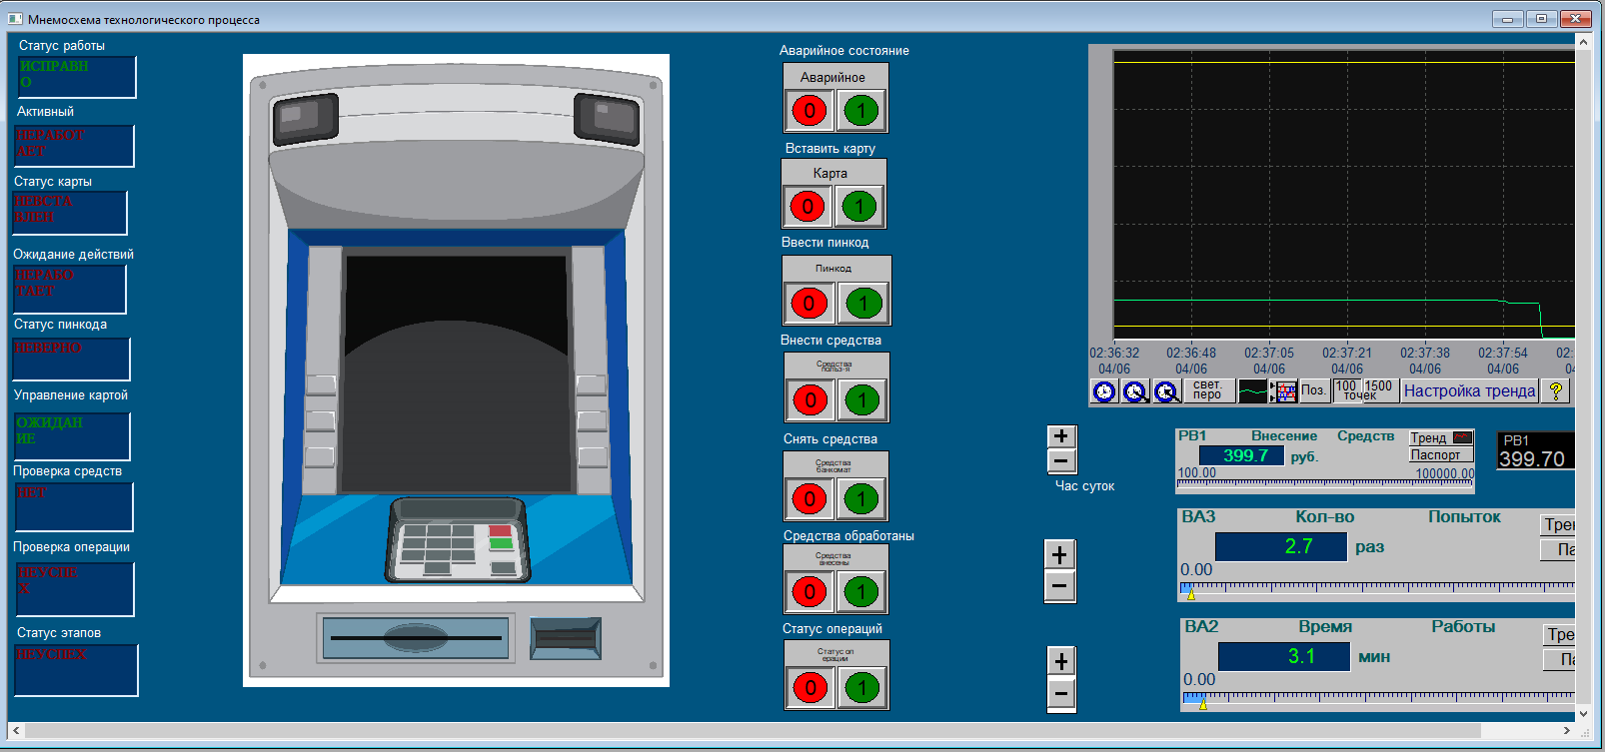
Рисунок 16. Превышение времени ожидания

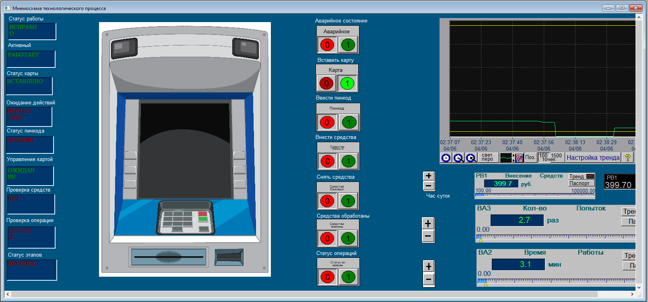
Рисунок 17. Карта вставлена, но превышен лимит ожидания

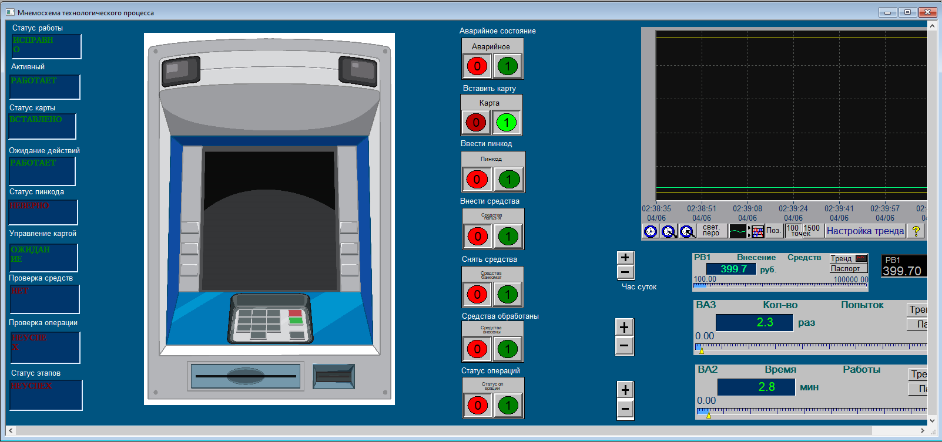
Рисунок 18. Карта вставлена, без превышений лимитов

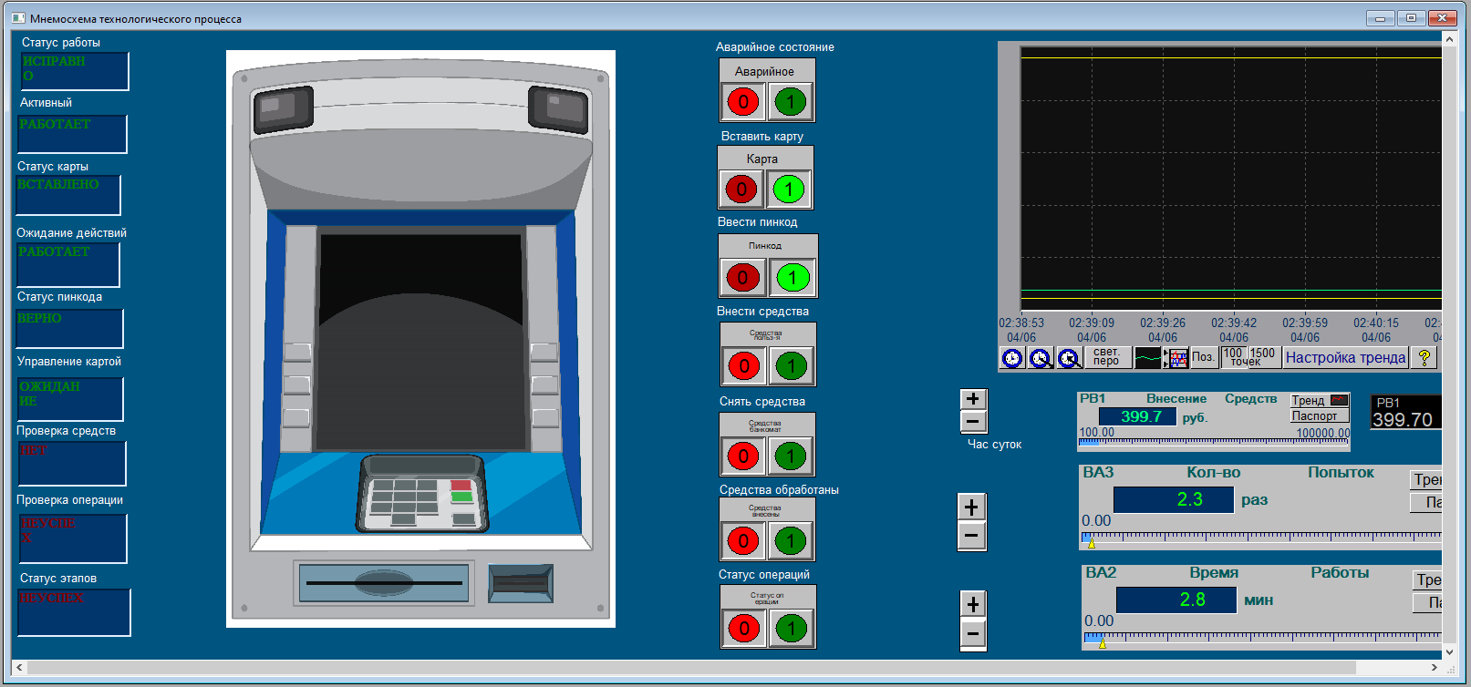
Рисунок 19. Ввод пин-кода
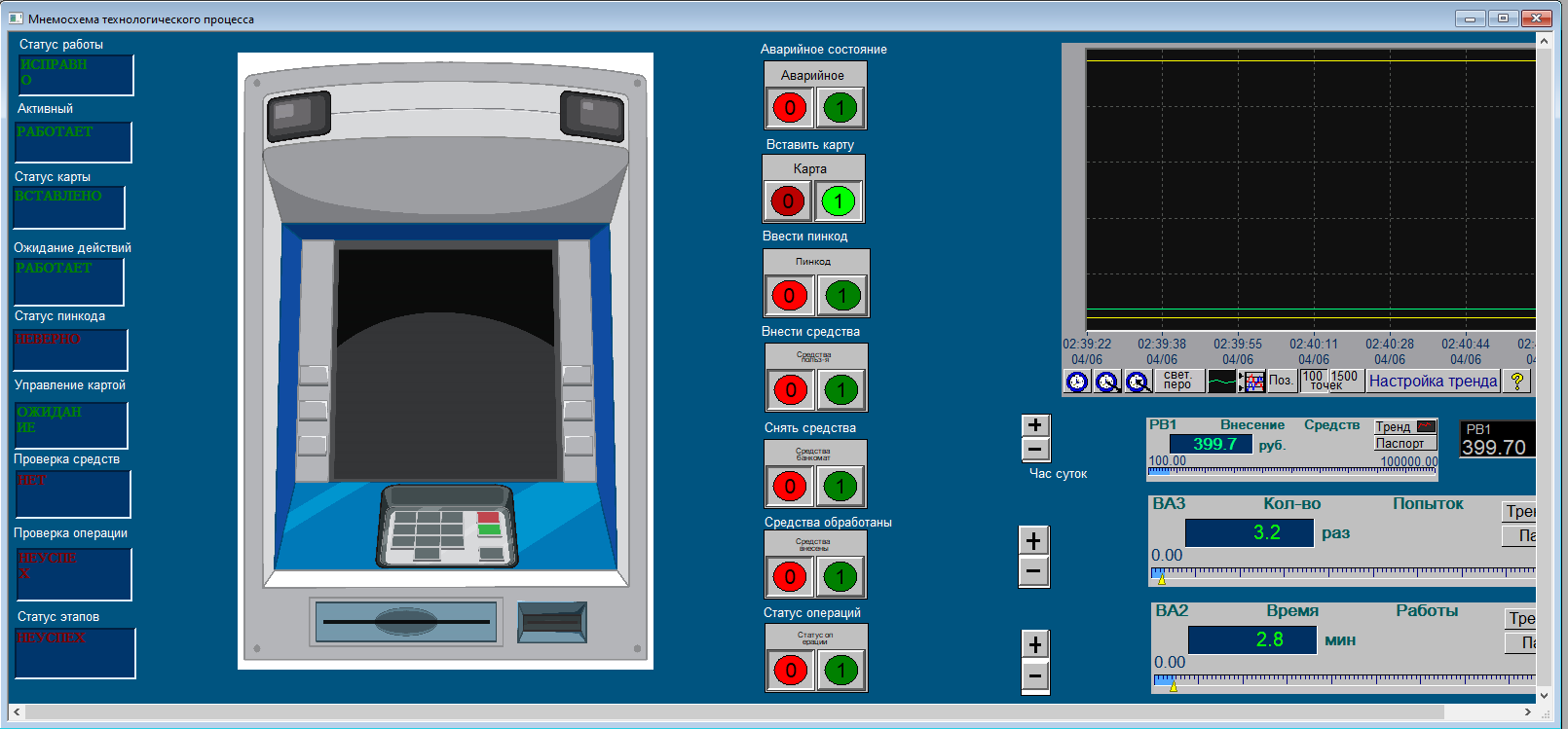
Рисунок 20. Ввод пин-кода, превышение попыток
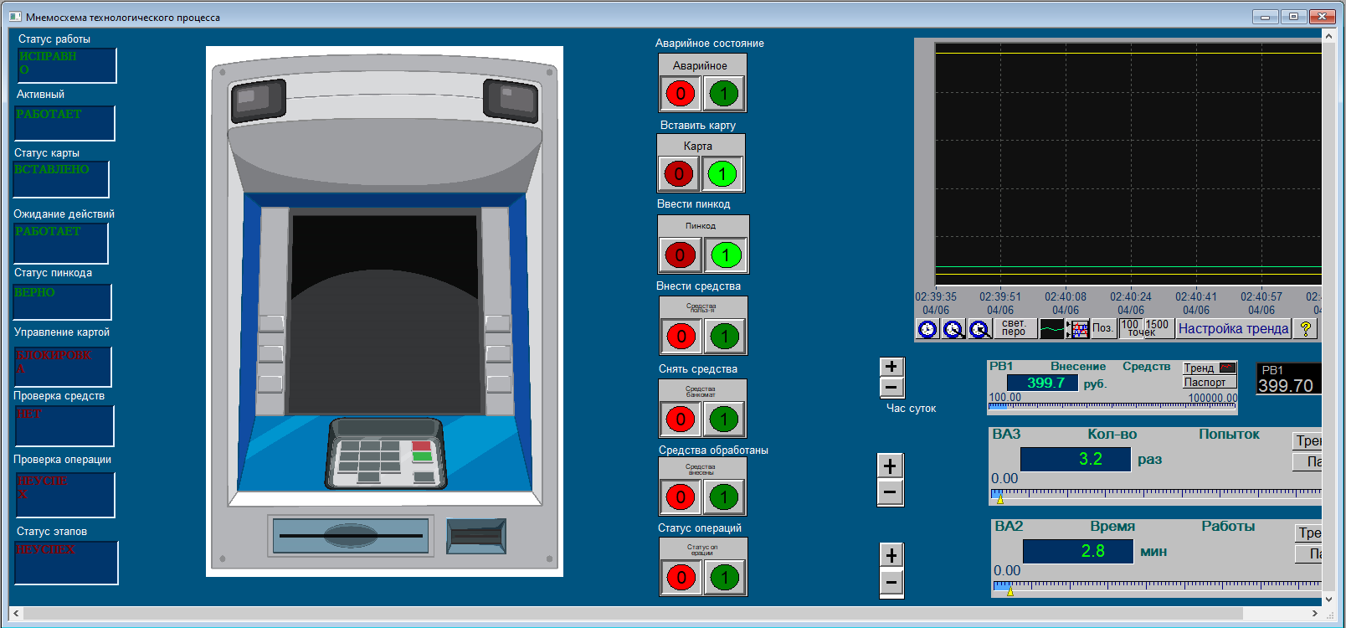
Рисунок 21. Блокировка карты в терминале
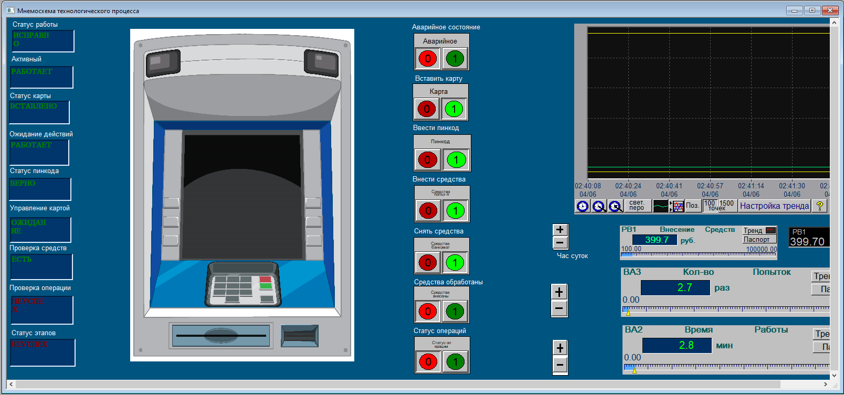
Рисунок 22. Блокировка карты в терминале
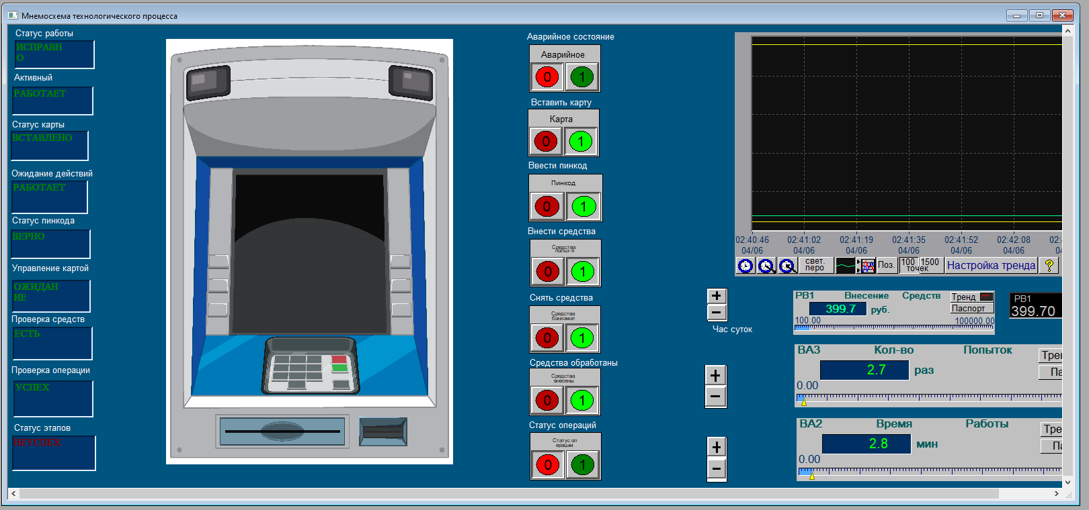
Рисунок 23. Проверка средств пользователя и банкомата

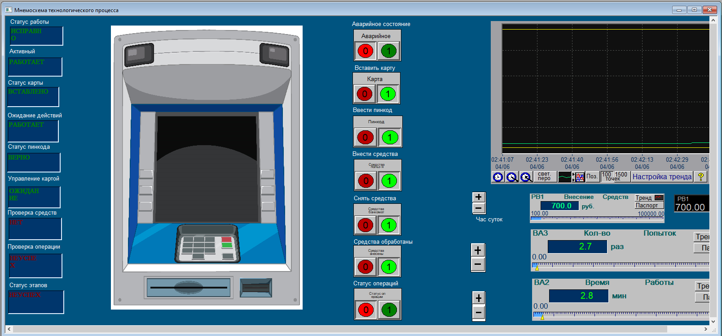
Рисунок 24. Ввод средств с лимитом

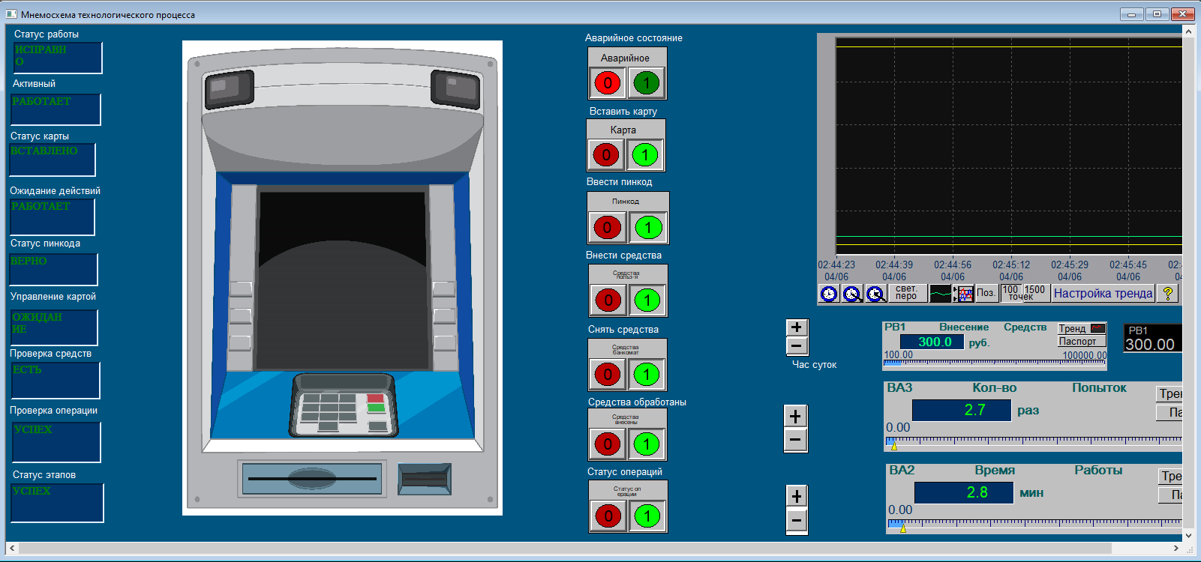
Рисунок 25. Ввод без лимита. Успешные операции

